Праздник, посвященный дню рождения
атамана Платова М.И.
«Казачата, славные ребята»

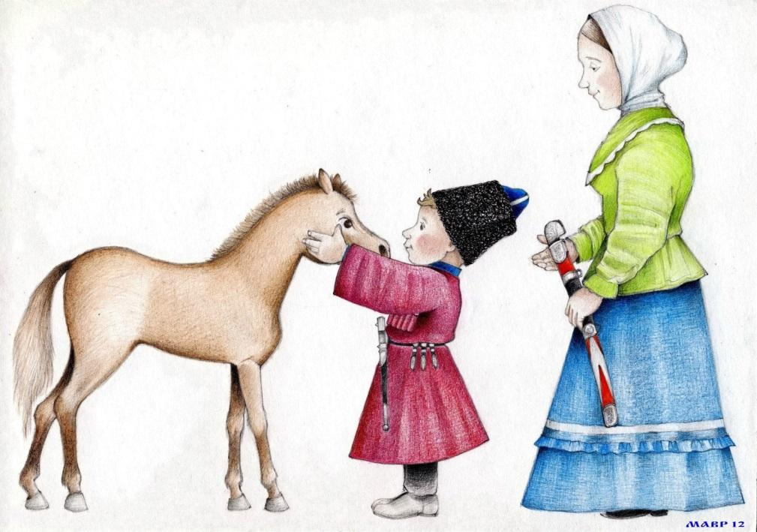
Праздник, посвященный дню рождения
атамана Платова М.И.
«Казачата, славные ребята»

Цель: патриотическое воспитание дошкольников
Задачи:
1. Познакомить детей с историей Донского края
2. Познакомить с историей Атамана Платова М. И.
3. Прививать любовь к своей малой Родине
Оборудование:2 «коня», 2конуса, , 2 подковы, папаха, , 2 корзины. 2 бус, 2 платка, 2фартука, театральная ширма, шумовые инструменты, куклы бибабо, деревянные ложки, ведра 8шт, костюмы казачьи
Ход развлечения:
Под музыку дети заходят в зал
Ведущая:
Добрый день ребята! Мы рады видеть вас на нашем празднике, который посвящается Донским казакам. Очень часто за событиями и за суматохой дней. Старины своей не помним, забываем мы о ней. Хоть и более привычны, нам полеты на Луну, Вспомним казачьи обычаи, вспомним нашу старину. Ребята вы сейчас заходили под песню, кто пел эту песню?
Правильно, казаки, люди вольнолюбивые, независимые, гордые.
Семьи у них были большие, много детей и все жили в дружбе и любви. Очень строго в казачьей семье соблюдались традиции и обычаи.
Скажите, пожалуйста, какие главные законы должны знать казаки с детства?
Дети:
С УВАЖЕНИЕМ ОТНОСИТЬСЯ К СТАРШИМ.
УВАЖАТЬ МАТЬ, СЕСТРУ, ЖЕНУ.
БЫТЬ ЧЕСТНЫМ И СКРОМНЫМ.
ЗАБОТИТЬСЯ О СВОИХ РОДИТЕЛЯХ, КОГДА ОНИ БУДУТ СТАРЕНЬКИМИ.
ЗАЩИЩАТЬ ОТ ВРАГОВ СВОЮ РОДИНУ.
Ведущая:
Казаки умели храбро воевать и жить честно, были смелые и бесстрашные.
Они всегда несли службу, охраняя границы России.
«Казак без службы не казак», говорится в известной пословице.
В свободное от службы время, казаки отдыхали, пели песни и играли.
В переводе слово «казак» означает “удалец”, “ удалой воин”
Я предлагаю и вам, показать нам свою удаль молодецкую.
Ведущая :
Я сначала буду загадывать вам загадки. А в загадках моих скрывается название игры, в которую мы будем играть.
Вы согласны?
(Ответ детей)
Ведущая: Вот вам первая загадка
Загадка
Грациозный и ретивый,
Трусит он красивой гривой.
Любит он в росе купаться,
Кушать сено и брыкаться:
Дали прозвище – Огонь –
Это самый лучший
Дети: (конь)
Ведущая :правильно, это конь. «Легенда о золотом коне»
Невозможно представить жизнь казака без коня. У казаков была особая любовь к лошадям. Лошади были их самыми верными друзьями. Они не расставались ни в бою, ни в труде. Известно, что на Дону казаки были лихими наездниками и первый раз на коня отец сажал сына, когда ему исполнялось 3 года, часто спорили, кто кого перегонит. Ну а вы ребята умеете держаться в седле, сейчас мы проверим. Ну- ка выходите, свою удаль покажите, смотрите, не ваши ли кони вас заждались.
1- Эстафета «Наездники»
По сигналу, ребенок держит коня двумя руками, скачет до ориентира, обходит его и возвращается на старт, передает коня следующему.
Ведущая : какие умные и шустрые детишки, слушайте мою следующую загадку
Загадка
Есть примета у людей —
Чтоб с успехом сладить,
Взять обувку лошадей,
Над дверьми приладить.
ответ детей (подкова)
Ведущая : Верно. На Дону есть поверье старинное: «Кто найдет подкову, тому она счастье принесет». И подкову вешали над дверью дома. Даю вам 2 подковы и предлагаю поиграть.
2-Эстафета «Счастливая подкова» Звучит музыка, дети стоят в 2 шеренгах передают подкову друг другу.
Ведущая: Молодцы, ребята! Казаки на Дону всегда несли службу, охраняли свою Родину, а самый главный у них был кто?
Дети: Атаман
Ведущая:
Правильно, атаман — старший в роду и предводитель у степных народов, предводитель казаков, Ребята, я хочу вам рассказать об Атамане Матвее Ивановиче Платове- Самом выдающемся казачьем военачальнике Атамане, генерале. За умение и быстроту действий получил прозвище «вихорь»-атаман
Матвей родился в семье казака Ивана Федоровича Платова в Черкасской станице- (ныне — станица Старочеркасская). Отец его был заслуженный войсковой старшина. Народное преданье так говорит о рождении Платова. Отец его пошел на берег реки. Вдруг птица, летевшая над ним, уронила ему на шапку кусок хлеба. Когда же он подошел к берегу, то к ногам его из воды выпрыгнул громадный сазан. Взволнованный этими происшествиями идет Платов домой и тут узнает, что у него родился сын. Он собрал своих друзей, помолился с ними перед образом, угостил хлебом, сброшенным птицей, и жареным сазаном, так чудесно ему доставшимся. Матвей рано занимался верховой ездой, рыбной ловлей и охотой, никто не умел так ловко и красиво ездить, никто не был так проворен и искусен в рубке или в стрельбе из лука. Когда Матвею исполнилось тринадцать лет, отец зачислил его на действительную службу .. К 20 годам М. И. Платов командовал уже полком казаков Всенародную славу и признание принесло атаману участие в Отечественной войне 1812 года. Важную роль сыграл казачий корпус М. И. Платова в Бородинском сражении. За заслуги был возведён в графское достоинство. Платов сопровождал императора Александра в Англию. Чопорные и сдержанные англичане так восторгались этим человеком, что, встречая его на земле Туманного Альбиона, несли его на руках с корабля на берег, его именем был назван новейший корабль военно-морских сил Великобритании. При шумных рукоплесканиях собравшихся восьмидесятипушечный корабль.
«Граф Платов» был спущен на воду в присутствии атамана. За подвиги и боевые заслуги в Отечественной войне 1812года М. И. Платов был награжден самым высоким военным орденом Андрея Первозванного
Возвратившегося на Дон атамана жители встретили как истинного героя. Последние годы своей жизни Платов занимался исключительно внутренними делами Донского края. Матвей Иванович приложил огромные усилия в развитие города Новочеркасска – новой столицы Донского казачества.
В 1801 году Матвей Иванович назначен атаманом Войска Донского.
Прошли годы, но они не уничтожили памяти о «вихре»-атамане.
Его именем на Дону была названа станица Платовская.
Выпущена памятная медаль с изображением М. И. Платова. Сооружен величественный памятник в Новочеркасске, заново открытый 16 мая 1993 года.
Стихи старшая группа
Атаман Великий Платов
На земле казачьей жил.
И родной землёй Донскою
С детских лет он дорожил.
Всё мечтал ходить в походы,
Стать достойным казаком,
И впитал в себя отвагу
С материнским молоком.
На коне он лихо мчался
Вместе с другом — ветерком.
Рос на радость всем, на диво.
Жил задорно, с огоньком.
Час пришёл, юнец расстался
С детской жизнью навсегда.
На Отчизну, Русь святую
Вдруг обрушилась беда.
Рвался в бой казак отважный.
Так хотелось воевать!
За Отчизну дорогую
Не жалел и жизнь отдать.

Он не ведал поражений,
Звал полки всегда вперёд!
Полюбил его за доблесть
Настрадавшийся народ.
Атаман вселял надежду,
Был опорой всем в боях.
Исчезали трусость, слабость,
Малодушие и страх
Ведущий : И вот моя следующая загадка
Загадка
И в мороз, и в холода
Она спасет тебя всегда.
Чтоб не было здоровье шатким,
Надень на голову ты.
(шапка, папаха)
Ведущий : Казаки вместо шапок носили на голове папахи. Папаха для казака имела особое значение. Он папахой очень дорожил, потому, что зашивал в нее свою родную землю или иконку. Считалось, что если казак потеряет папаху, значит, потеряет и голову и Родину, то есть его убьют.
3-Игра «Папаха»
Под музыку дети папаху передают по кругу и приговаривают: «Ты лети, лети папаха, ты лети, лети вперёд. У кого папаха будет, тот на круг пускай идёт!» Музыка смолкает, у кого в руках папаха, тот выходит в середину круга и, надевает папаху, садится на «коня» и галопом скачет внутри круга,а дети хлопают в ладоши.
Ведущий:
А у нас привал. Эх, веселые привалы, где казаки запевалы?
Дети исполнят казачью песню « танец Казачок»
Ведущий: Ребята, как называется главная река, которая протекает в нашем крае?
Дети :«Дон»
(Рассказать быль об целебных водах на Донской земле)
Танец «За водой»

Ведущий:
Следующая загадка:
«Летала пташка промеж рта и чашки»
Ложкари старшая группа и средняя группа
Ведущий :
Я в степи расту высокой
Колосистой, гладкой
Птиц пою росой и соком
И кормлю лошадку. (трава)
(быль о цветах) танец с цветами младшая группа )
Ведущий:
Помни. Брат, что у казаков
Дружба-обычай.
Товарищество - традиции.
Гостеприимство - закон!
Казак не может считать себя казаком, если не знает и не соблюдает казачьи традиции и обычаи. Уважительное отношение к женщине: матери, сестре, жене- все это входило в понятие чести казака. Отношение к женщине у казаков всегда было особенным. Она являлась хранительницей очага и традиций.
4 Эстафета: «Наряди казачку»
Выходят 6 казаков и 2 казачки. На середине зала стоят 2корзины: бусы, фартук, косынка. По сигналу казаки на «конях» скачут, преодолевая препятствия за бусами и т. д. Наряжают казачку. Кто быстрее.

Ведущая: Какие вы молодцы.
Все загадки разгадали!
И стихи нам рассказали.
Вы сегодня поиграли в казачьи игры, вспомнили, что на Дону. жили казаки.
Любите свой дом, свой родной Донской край, уважительно относитесь к людям, которые тут живут.
Вот и настало время расставания. До новых встреч!

